就医费用报销“一件事”

一、服务对象
已参加基本医疗保险，且可正常享受基本医疗保险待遇的个人
二、联办事项
- 职工医保个人账户家庭共济办理
- 异地安置退休人员备案
- 异地长期居住人员备案
- 常驻异地工作人员备案
- 异地转诊人员备案
- 其他临时外出就医人员备案
- 门诊费用报销
- 住院费用报销
- 生育医疗费支付
- 计划生育医疗费支付
- 产前检查费支付
- 医疗救助对象手工（零星）报销
- 医疗费用报销直接结算
- 十种门诊慢特病费用跨省直接结算
- 申报须知
一、基本医疗保险参保人员医疗费用报销
1、按规定参保缴费并在就医期间享受本市基本医疗保险统筹待遇的参保人员，现金结算的医疗保险政策范围内医疗费用可申请报销；
2、已在定点医药机构持本市社保卡刷卡结算过的医疗费用，或者参加过外地医保且使用外地医保结算过的医疗费用，不能申请报销；
3、门诊费用报销包括：职工、居民和大学生医保的门诊重症（慢性）疾病费用报销，居民医保（大学生除外）的普通门诊费用报销；
4、住院费用报销包括：职工、居民和大学生医保的住院医疗费用报销，不含意外伤害、先行支付医疗费用报销；
5、申请人按参保辖区选择办理；
6、申请人在网上提交申请后，医保部门会对申请信息进行预审，预审通过的，会通知申请人提交（或邮寄）相应的报销资料到指定的辖区医保经办机构。请申请人提交申请后留意短信通知和网上的办事结果，未按通知提交相应报销资料的，医保部门无法完成费用报销业务；
7、参保人如有其他补充保险报销的，请在向医保部门提交报销资料前自行留存相关资料的复印件；
8、本人承诺所提供的报销资料真实合法，如有伪造或以任何方式欺诈骗取基本医疗保险待遇的，愿意承担一切法律后果；

二、生育保险参保人员医疗费用报销
9、按规定参保缴费且符合国家、省、市计划生育政策的参保职工，现金结算的医疗保险政策范围内生育医疗费用可申请报销；
10、已在生育定点医疗机构持本市社保卡刷卡结算过的生育医疗费用，或者男职工未就业配偶享受其他保险或参加了外地医保的，不能申请报销；
11、计划生育手术医疗费用包括职工因计划生育实施放置（取出）宫内节育器、皮下埋植（取出）术、流（引）产、绝育手术所发生的医疗费用；
12、申请人按参保辖区选择办理；
13、申请人在网上提交申请后，医保部门会对申请信息进行预审，预审通过的，会通知申请人提交（或邮寄）相应的报销资料到指定的辖区医保经办机构。请申请人提交申请后留意短信通知和网上的办事结果，未按通知提交相应报销资料的，医保部门无法完成费用报销业务；
14、参保人如有其他补充保险报销的，请在向医保部门提交报销资料前自行留存相关资料的复印件；
15、本人承诺所提供的报销资料真实合法，如有伪造或以任何方式欺诈骗取基本医疗保险待遇的，愿意承担一切法律后果；
三、医疗救助对象认定及医疗费用报销
16、符合当地医疗救助条件的居民，在定点医疗机构治疗但未能在窗口即时结算（报销）的，可申请报销；
17、本人承诺所提供的申请资料真实合法，如有伪造或以任何方式欺诈骗取医疗救助基金的，愿意承担一切法律后果；
四、基本医疗保险参保人员异地就医备案
基本医疗保险参保人员异地就医备案，分为以下五种情形：
18、异地安置退休人员备案：职工基本医疗保险参保人员，退休后长期在参保统筹地区外居住并且户籍迁入定居地；
19、异地长期居住人员备案：基本医疗保险参保人员在参保统筹地区外长期居住且未迁户籍；
20、常驻异地工作人员备案：基本医疗保险参保人员被用人单位派驻参保统筹地区外长期工作；
21、异地转诊人员备案：基本医疗保险参保人员因病情需要，经具有转诊资质的定点医疗机构批准，需要到统筹地区外定点医疗机构就诊；
22、其他临时外出就医人员备案：基本医疗保险参保人员临时外出就医人员，到统筹地区外医疗机构就诊；
五、职工医保个人账户家庭共济办理
23、职工医保参保人员可授权其配偶、父母、子女、兄弟姐妹、祖父母、外祖父母、孙子女、外孙子女使用本人医保个人账户余额；
24、个账所有人和共济享受人建立个账共济绑定关系时，须均为我省基本医疗保险参保人，且医保参保状态为正常参保；
25、个账所有人或共济享受人参保状态为终止参保的，绑定关系自动解除；
26、个账共济关系须由个账所有人主动授权绑定或解除绑定。个账所有人遵循自愿原则，签订《职工医保个人账户家庭共济承诺书》后，新增共济享受人。共济享受人可被多名个账所有人授权绑定；
27、个账所有人在多地有个人账户的，建立个账共济关系时，仅限使用一个账户和同一个共济享受人绑定；
28、当共济享受人参保地和医疗救助认定地不属于同一个市(州)时，不支持个账所有人与其建立个账共济绑定关系；
六、五种门诊慢特病费用跨省直接结算
29、申请十种门诊慢特病费用跨省直接结算(高血压、糖尿病、恶性肿瘤门诊放化疗、尿毒症透析、器官移植术后抗排异治疗、慢性阻塞性肺疾病、类风湿关节炎、冠心病、病毒性肝炎、强直性脊柱炎)，需同时办理基本医疗保险参保人员异地就医备案、基本医疗保险参保人员享受门诊慢特病病种待遇认定；
七、医疗费用报销直接结算
30、符合享受基本医疗保险待遇的参保人员在参保地定点医药机构发生的医疗费用可直接结算。
四、办理流程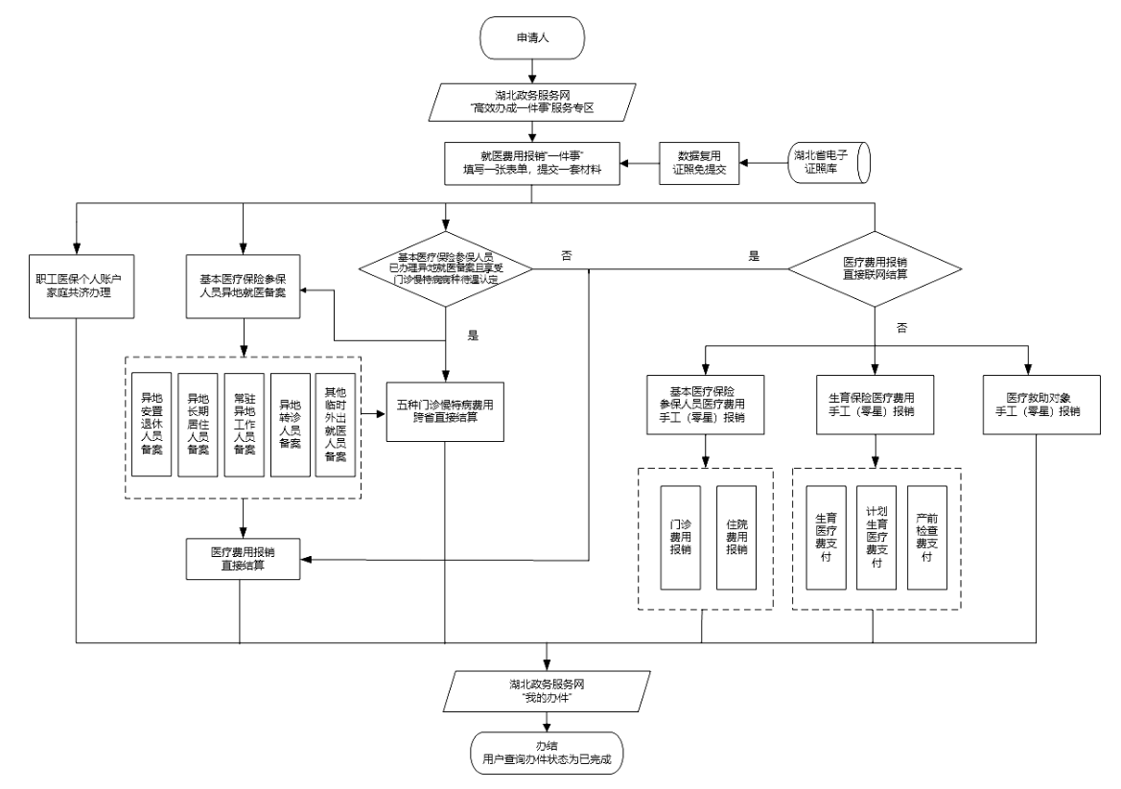
五、申报材料
1.就医费用报销“一件事”申请表
2.中华人民共和国社会保障卡（或医保码或有效身份证件） （免提交）
3.异地安置认定材料
4.长期居住认定材料
5.异地工作认定材料
6.参保地规定的定点医疗机构开具的转诊转院单
7.职工医保个人账户家庭共济承诺书
8.门急诊费用清单
9.处方底方等病历资料
10.待遇享受人提供的银行账户资料
11. 医药机构收费票据
12.住院费用清单
13.出院记录
14.诊断证明
15.基本医保、大病保险报销后的结算单、定点医疗机构处方底方或定点药店购药发票
六、办结时限
承诺办结：15个工作日
七、收费依据及标准
不收费
八、办理地点
线下办理：黄石市西塞山区飞云街8号黄石市西塞山区政务服务中心一楼大厅综合窗口
线上办理：1.登录湖北省政务服务网（http://zwfw.hubei.gov.cn/）“高效办成一件事”专栏，根据页面提示办理。
2.登录鄂汇办APP，点击“高效办成一件事”，选择就医费用报销，根据页面提示办理。

九、咨询电话
0714-6484000

就医费用报销“一件事”申请表

个人基本信息
姓名 |  | 性别 |  | 年龄 |  | 险种 | 职工医保  城乡居民医保
证件类型 |  |  |  | 证件号码
办理方式 | （为自己办理/为他人办理） |  |  | 开户行名称  （全称）
银行户名 |  |  |  | 银行账号
联系电话 |  |  |  | 联系地址
基本医疗保险手工（零星）报销（门诊、住院费用）
票据代码 |  |  |  | 收费票据号码
定点医疗机构  编号 |  |  |  | 定点医疗机构  名称
就医开始日期 |  |  |  | 医疗总费用（元）
生育保险医疗费用手工（零星）报销（生育医疗、计划生育医疗、产前检查费用）
票据代码 |  |  |  | 收费票据号码
定点医疗机构  编号 |  |  |  | 定点医疗机构  名称
就医开始日期 |  |  |  | 医疗总费用（元）
医疗救助对象手工（零星）报销
票据代码 |  |  |  | 收费票据号码
定点医疗机构  编号 |  |  |  | 定点医疗机构  名称
就医开始日期 |  |  |  | 医疗总费用（元）
异地就医备案信息（新增）
人员类别 | 常驻异地工作人员备案  其他临时外出就医人员备案  异地长期居住人员备案  异地安置退休人员备案  异地转诊人员备案
安置区类型 | (省内/省外) |  |  | 就医地
联系电话 |  |  |  | 备案开始时间
个人账户共济授权信息
使用人证件类型 |  |  |  | 使用人证件号码
使用人姓名 |  |  |  | 使用人联系电话
与授权人关系 | 配偶 父母 子女 兄弟姐妹 祖父母 外祖父母 孙子女 外孙子女
本人承诺填报的以上内容均真实、准确、有效，如与实际情况不一致，本人愿意承担相应责任，同时纳入信用记录。

申请人（签字）：
年 月 日

